Краснуха
Краснуха - это острое инфекционное заболевание, вызываемое вирусом краснухи. Источником является больной или вирусоноситель. Выделение вируса из носоглотки начинается за 7-10 дней до начала высыпаний и продолжается в течение 2-3 недель от момента появления сыпи. Ребенок с врожденной краснухой считается источником инфекции в течение 12 месяцев от момента рождения, редко до двух лет. Восприимчивы к краснухе люди любого возраста, но чаще болеют дети дошкольного и младшего школьного возраста. После перенесенного заболевания вырабатывается стойкий иммунитет. Краснухой чаще заболевают в холодное время года.
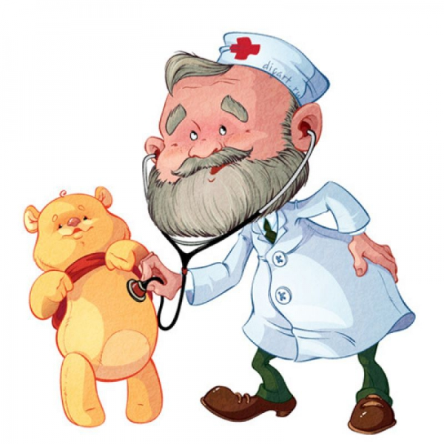
Инкубационный период краснухи составляет от 15 до 24 дней. За неделю до высыпания появляется увеличение шейных и затылочных лимфатических узлов, их болезненность. Сыпь появляется в 1 или 2 день болезни. Сначала высыпания возникают на лице и в течение дня распространяются на туловище и конечности, либо обнаруживаются на всех участках одновременно. Распространение сыпи происходит с почасовой этапностью. Сыпь более обильна на разгибательных поверхностях, спине, пояснице, ягодицах. Элементы сыпи держатся 2-3 дня, исчезая без пигментации и шелушения. Могут отмечаться катаральные явления со стороны верхних дыхательных путей (насморк, кашель, конъюнктивит). Общее состояние ребенка страдает мало, температура тела поднимается до невысоких цифр, чаще 37,3 - 37,5. Течение и исход краснухи благоприятный. Осложнения характерны для детей старшего возраста и взрослых (энцефалиты, поражения суставов, тромбоцитопеническая пурпура).
Противоэпидемический режим
1. Больной с краснухой изолируется на 7 дней со дня появления сыпи.
2. Помещение, где находится больной, ежедневно проветривают и делают влажную уборку. Дезинфекция не проводится.
3. В случае регистрации очага инфекции в ДОУ или школе с момента выявления первого больного и до 21-го дня с момента выявления последнего больного в коллектив не принимаются дети, не болевшие краснухой и не привитые против нее. Эти лица наблюдаются специалистом 21 день.
4. Все беременные при контакте обследуются на наличие антител против краснухи, так как вирус краснухи вызывает различные аномалии развития плода (поражение глаз, органов слуха, сердца).
В период высыпаний рекомендуется постельный режим, даже при отсутствии повышенной температуры тела, поливитамины, аскорутин.
Выписка в детское учреждение проводится при полном клиническом выздоровлении не ранее 7-го дня после появления высыпаний.
Профилактика
В настоящее время существуют вакцины против краснухи. Вакцинация проводится в 12-18 месяцев, а ревакцинация в 5-14 лет.
Обратитесь к врачу, если у ребенка появились симптомы краснухи!

